Измерение сечений e+e-->etaK+K-, etapi+pi- с лучшей в мире точностью с детектором КМД-3
Институт ядерной физики им. Г. И. Будкера СО РАН

Авторы: Иванов В.Л., Грибанов С.С., коллаборация КМД-3
Изучение процесса $e^{+}e^{−}→K^{+}K^{−}η$ было проведено на основе интегральной светимости 59.5 пб⁻¹, набранной с детектором КМД-3 в 2011-2012 и 2017-м годах. На текущем уровне статистики нами наблюдается единственный промежуточный механизм $e^{+}e^{−}→ϕ(1020)η$ рождения конечного состояния $K^{+}K^{−}η$. На основе 3009$±$67 отобранных сигнальных событий было измерено сечение процесса $e^{+}e^{−}→ϕ(1020)η$ с лучшей к настоящему времени статистической точностью и систематической неопределенностью 5.1$\%$.
Изучение процесса $e^{+}e^{−}→π^{+}π^{−}η$ было проведено на основе интегральной светимости 78.3 пб⁻¹, набранной с детектором КМД-3 в 2011-2012 и 2017-м годах. На текущем уровне статистики нами наблюдается единственный промежуточный механизм $e^{+}e^{−}→ρ(770)η$ рождения конечного состояния $π^{+}π^{−}η$. На основе 13426 $±$ 206 отобранных сигнальных событий было измерено сечение процесса $e^{+}e^{−}→π^{+}π^{−}η$ c лучшей на данный момент времени статистической точностью. Систематическая неопределенность в измерении сечения составила 6.0%.

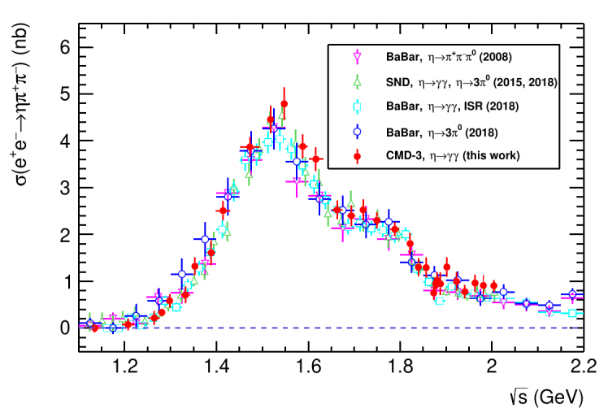 | 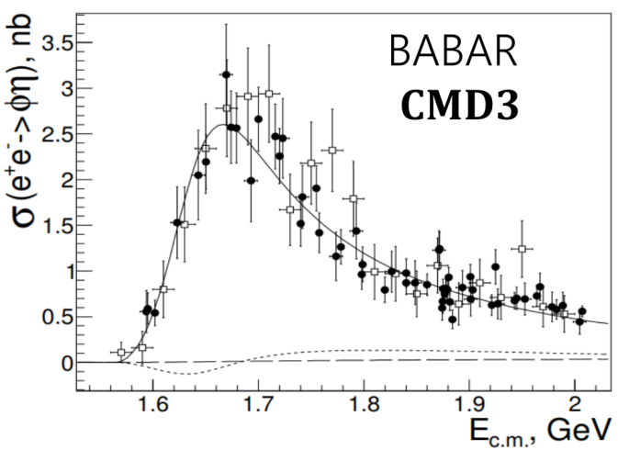
Рисунок: (слева) Сечение процесса $e^{+}e^{−}→π^{+}π^{−}η$, полученное с детектором КМД-3 (красные точки), в сравнении с результатами, полученными в других экспериментах. (справа) Сечение процесса $e^{+}e^{−}→ϕ(1020)η$, полученное с детектором КМД-3 (закрашенные точки), в сравнении с результатом, полученным в эксперименте BABAR.

Публикации:
- Ivanov V.L. et. al, "Study of the process e+e- ->K+K-eta with the CMD-3 detector at the VEPP-2000 collider, Phys. Lett. B 798 (2019) 134946;
- S.S. Gribanov et. al., "Measurement of the e+ e- -> etapi+pi- cross section with the CMD-3 detector at the VEPP-2000 collider", JHEP01(2020)112.

